**“e键换脸”的用户建模**

1. 项目开发必要性

（1）、当下基于web的图像处理工具需求日益增多，而对于某些特定功能（比如我们项目的换脸）的图像处理需求更是日益增大。大多图像处理软件都需要安装客户端，比如Photoshop，美图秀秀等。 而图像处理往往是临时的需求，下载客户端需要花费大量的时间及存储空间。

（2）、许多p图软件的使用有一定难度，比如Photoshop的换脸是需要一定的ps软件使用水平的，初学者不容易上手。

（3）、大多数用户只是想换脸恶搞下朋友，或做做表情包，而当前修图软件功能太繁杂，却没有一个专注于p脸的软件。

二、我们的项目愿景

（1）、开发一款在线的,智能的,基于web的图像处理工具

（2）、核心功能为一件换脸，我们将脸部关键点检索，脸部适配，脸部拼接等功能整合起来，用户只需简单的操作即可实现复杂的换脸效果。

（3）、其他功能还有趣味贴图，面相分析，图片美化等功能

（4）、支持将图片保存在本地，以及分析至朋友圈，微博等分享功能

（5）、我们希望我们的产品能够成为一个轻便实用的web工具，既比PS操作简单，也比美图秀秀功能稍微强大！当然被大多数普通网民所使用，是我们最大的目标。

（6）、如果pc端的效果达成，尽量还会优化手机浏览器端的使用。

下面是我们想要达到的效果

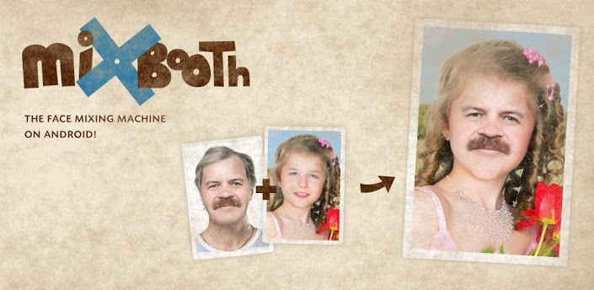

用例图如下：



三、指定最终用户代理：刘欢 给出用户代理提供的软件的背景信息

某一天，逛贴吧的时候发现有人发了这么个帖子："求帮忙把舍友照片的脸p成暴漫表情"。某天上qq，班群里某高中同学做海报，求帮忙把一张现成的海报上的脸给p成自己的脸。某天心血来潮，想自己制作一些暴漫表情包。由此可以看出，当今互联网对脸部的ps需求很高。

已有的p图软件存在的不足：大多p图软件都需要安装客户端，比如Photoshop，美图秀秀等。 而p图往往是临时的需求，下载客户端需要花费大量的时间，占用大量的存储空间。许多p图软件的使用有一定难度，比如Photoshop的p脸分为了好多流程，初学者不容易上手。大多数用户只是想p脸，而当前修图软件功能太繁杂，却没有一个专注于p脸的软件。一般p图软件要么只有pc端，要么只有手机app端。我们希望获得一款基于web的在线智能换脸修图工具：输入网址既可在线使用，无需下载客户端；简单方便，一用即会，适合初学者；智能识别面部进行换脸并可以同时兼容pc端和手机端。

四、用户角色建模

“e键换脸”的用户角色如下：社交工具用户、摄影爱好者、绘画爱好者、美妆爱好者、网民、上班族、系统管理员

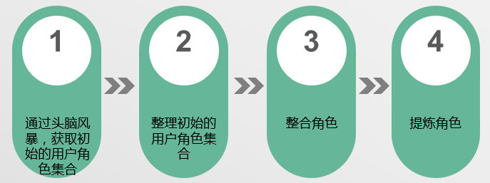

1、利用头脑风暴，产生初始的用户角色集合

初始的用户角色有摄影爱好者、美妆爱好者、旅游爱好者、绘画爱好者、社交爱好者、学生、教师、论坛用户、贴吧用户、微博用户、QQ用户、微信用户、白领、上班族、系统管理员等等。

2、整理初始的用户角色集合

把摄影爱好者、旅游爱好者放在一列，学生和网民放在一列，教师、白领、上班族放在一列，美妆爱好者，绘画爱好者，系统管理员分别一列，把论坛用户、贴吧用户、微博用户、QQ用户、微信用户、论坛用户等放在一列。

移动记录卡片，把有重叠的角色的卡片也重叠在一起，以表明用户角色之间的关系。若角色重叠的少，记录卡片也重叠的少，若角色完全重叠，记录卡片也完全重叠。

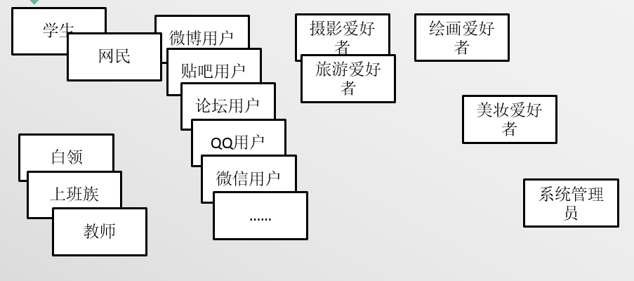

3、整合用户角色

把论坛用户、贴吧用户、微博用户、QQ用户、微信用户合并为社交工具用户，因为都是在社交软件上获得图片从而进行修改，成为一类。把摄影爱好者、旅游爱好者合并为摄影爱好者，因为旅游爱好者最后也是归结为摄影爱好者一类。教师、白领、上班族有重叠，舍弃教师、白领，并用上班族来代替。网民、系统管理员、绘画爱好者保留。因为有些网民只是单纯的浏览网站或者单纯的想要P图，所以不属于上面的任何一类，单独成为一类。绘画爱好者只是想要在自己所画的图片基础上进行修改，也单独成为一类。系统管理员是对整个系统进行管理和维护，单独成为一类。

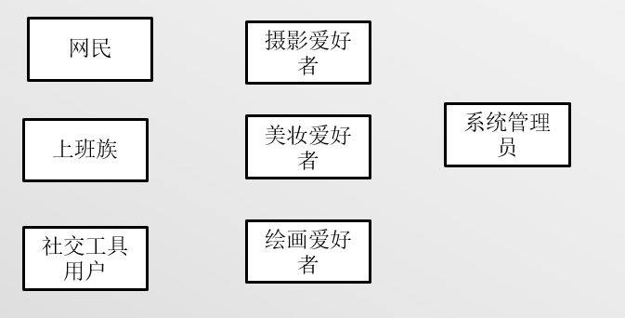

4、提炼角色：定义最终获得的用户角色的主要属性

社交工具用户使用软件的频率高，计算计和软件使用水平有高有低，相关领域知识水平有高有低，注重社交、娱乐方面；摄影爱好者使用软件的频率一般，计算计和软件使用水平有高有低，相关领域知识水平有高有低，可以对所得的照片进行处理；绘画爱好者使用软件的频率一般，计算计和软件使用水平有高有低，相关领域知识水平有高有低，可以对所得的照片进行处理；美妆爱好者使用软件的频率高，计算计和软件使用水平有高有低，相关领域知识水平有高有低，注重修图；网民使用软件的频率高，计算计和软件使用水平有高有低，相关领域知识水平有高有低，注重娱乐方面；上班族使用软件的频率一般，计算计和软件使用水平高，相关领域知识水平高，注重娱乐、工作方面；系统管理员使用软件的频率高，计算计和软件使用水平高，相关领域知识水平高，注重对系统的维护与管理等。

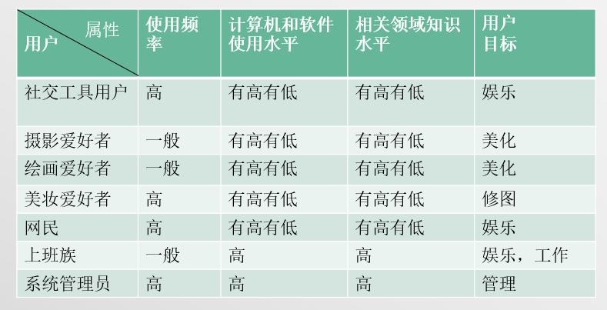

5、给出一个虚拟人物及其特点

为使用本软件的用户角色定义虚拟人物“李红”，对其描述如下：

李红是中国石油大学计算机与通信工程学院软件工程专业大二的一名学生。李红对电脑感兴趣，对于她使用的软件产品，她几乎是超级用户，她爱好电脑游戏。李红课业负担不重，有很多课余时间，她在课余时间里喜欢上网，喜欢暴漫表情，尤其对P图恶搞软件情有独钟。因此，她喜欢使用这款软件进行各种恶搞，以此来娱乐自己也娱乐大众。